Comment utiliser l’agenda électronique de Outlook
Pour Windows (pas Mac)
*Une autre application d’agenda électronique comme Google Agenda peut être utilisé de la même façon... mais semble moins efficace.
1 – Avoir Outlook sur un ordinateur (fixe ou portable)
L’utilisation sur un cellulaire est cependant complémentaire, car celui-ci nous suit partout donc on peut ajouter et modifier des éléments à notre calendrier sur le moment.
Télécharger l’application Outlook sur votre cellulaire. Créer un « widget » et positionnez-le sur le premier écran de votre cellulaire en grand de sorte que vous « tombiez » dessus à chaque ouverture de votre cellulaire. Ça vous aidera à bâtir le réflexe de consulter votre agenda; votre agenda qui est en fait un reflet de ce que vous percevez comme votre fonctionnement idéal!
*Ne pas utiliser l’application web qui est beaucoup moins efficace. Éviter la version « New Outlook » « Nouveau Outlook »; moins efficace et ce document est bâti à partir d’Outlook normal! La version mobile (tablette et cellulaire) est différente et semble moins efficace. Donc, pour monter le gros de votre agenda, télécharger Outlook (bureau/local) sur un ordinateur, puis dans votre quotidien, l’application synchronisée sur votre cellulaire vous permet de consulter et faire les petits ajouts au fur et à mesure!
Tous les étudiants du cégep ont une licence Office 365 gratuite qui vous permet d’installer Outlook sur votre ordinateur. Voici comment installer la suite Office 365 gratuitement.

Rendez-vous sur le site web du cégep https://www.cegeptr.qc.ca/ et faites un clic de gauche sur les 3 barres horizontales à droite que j’ai encerclé en jaune.
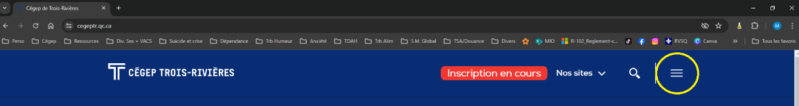

Clic gauche sur Office 365 encerclé en jaune.
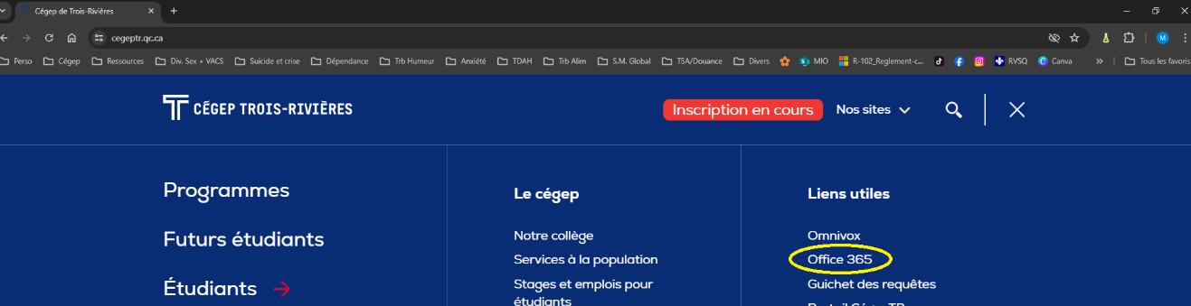
*Un message de connexion pourrait apparaître; s’il ouvre, entrez votre courriel étudiant (ou votre matricule, je crois) + son mot de passe (c’est le mot de passe que vous utilisez pour vous connecter à un ordinateur au cégep/le mot de passe du portail étudiant.

Clic gauche sur le bouton Installer et bien plus encore à droite de l’écran. 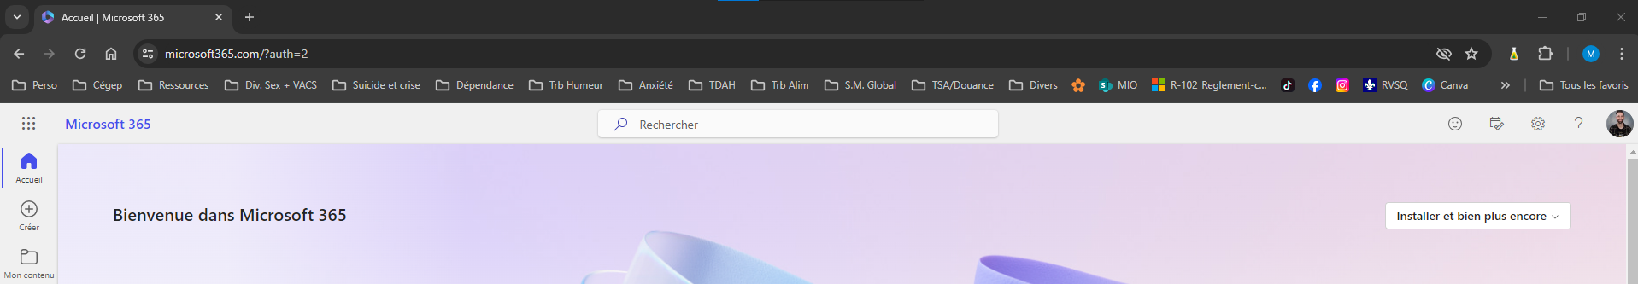

Clic gauche sur Installer des applications Microsoft 365.
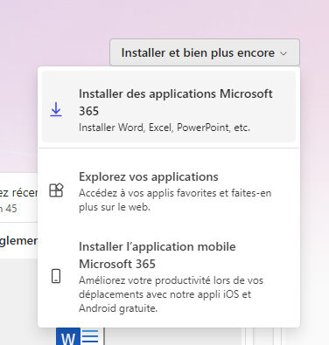

Procéder à l’installation. Si vous « égarer » le fichier exécutable, allez dans votre dossier Téléchargements.

Ouvrir Outlook une fois l’installation terminée. Je conseille d’utiliser votre adresse courriel fournie par le cégep qui a la forme suivante celine.dion.04@edu.cegeptr.qc.ca. Vous y verrez peut-être certains de vos cours et certains courriels!
Pour rejoindre l’espace Agenda de Outlook, clique de gauche sur l’image de calendrier en bas à gauche de votre écran (ou en haut à gauche).
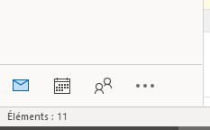

2- Configurer l’agenda
- Au centre du calendrier, effectuer un clic de droite pour voir ce menu et sélectionner Options du calendrier… :
- 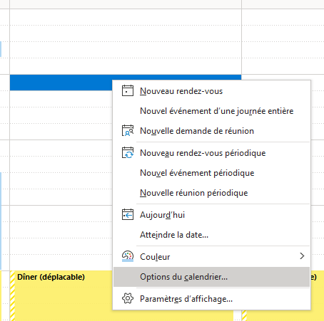
Vous pouvez inscrire vos heures de « travail » avec heure de début et heure de fin : pour un étudiant, ça serait de 8h00 à 17h45 du lundi au vendredi.
Personnellement, je ne veux pas de Rappels par défaut, donc je le décoche.
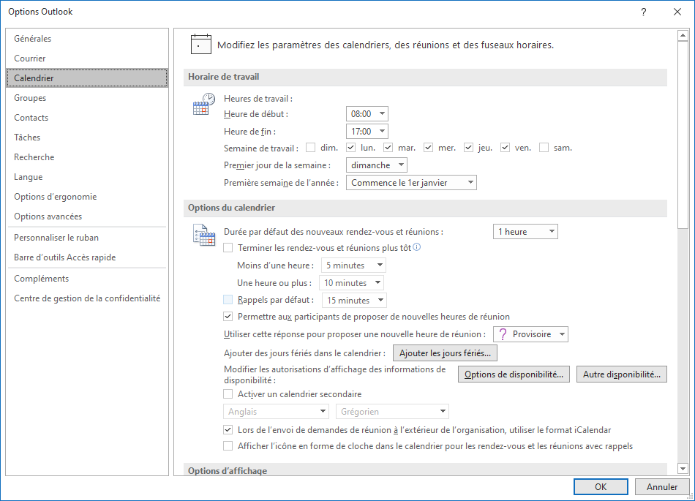
Au niveau de l’affichage, j’aime utiliser l’agenda à 110% de zoom de manière à voir des tranches de 15 minutes plutôt que 30 minutes ou 60 minutes. Ça aide à être plus précis sans être à la minute prêt.

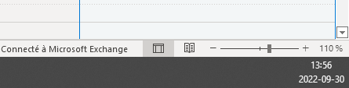

Si le 110% zoom ne montre pas les tranches de 15 minutes, utiliser cette façon :
Clique de droite dans le calendrier, puis Paramètres d’affichage…
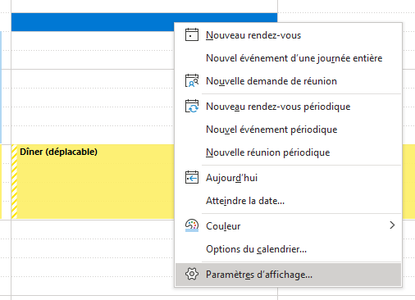
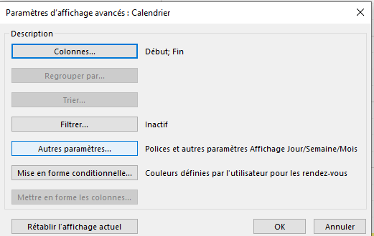
Autres paramètres…
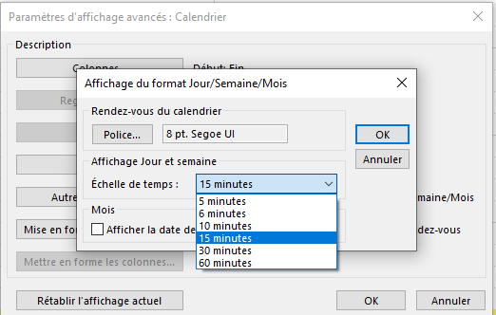
Et sélectionner l’échelle de temps souhaité.
2 – Créer la liste de catégorie suivante :
- Créer un rendez-vous (clic gauche sur une plage horaire, écrivez un mot puis peser Entrée), vous verrez apparaitre l’onglet Rendez-vous
- 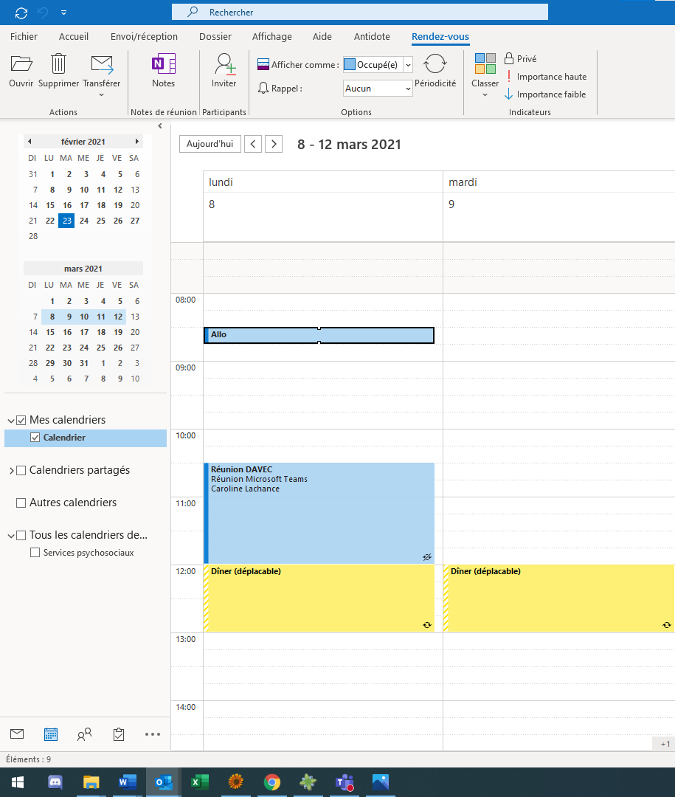
Cliquer ensuite Classer, puis Toutes les catégories…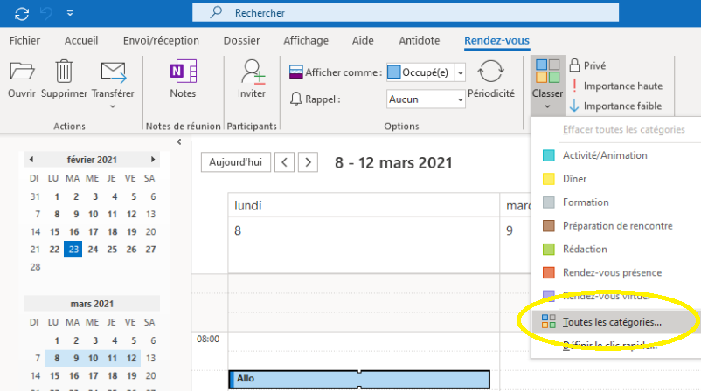
Vous verrez :
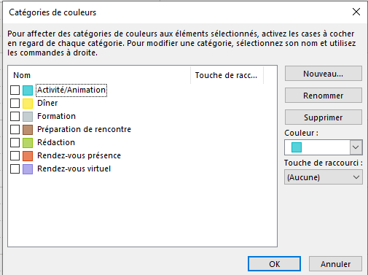
***De cet écran, utiliser le bouton Nouveau..., Renommer, Couleur pour créer la liste suivante :

- AVD/AVQ (ce sont nos activités de la vie domestique et quotidienne comme l’épicerie, routine d’hygiène, faire son lavage, laver les planchers et, etc.)
- Repas (ou 3 catégories pour déjeuner, diner, souper)
- Devoir/Étude
- Devoir/Étude difficile
- Dodo
- Loisirs/Détente/Social
- Rendez-vous
- Sport/Activité physique
- Transport
- Travail
- Cours
Ultimement, vous allez compléter chacune des catégories et vous allez mettre les moments correspondants dans votre agenda.
Si vous inscrivez seulement les endroits/moments où vous êtes obligé d’être, l’utilité de l’agenda diminue beaucoup. L’agenda est très utile pour planifier votre temps « hors-obligation » ce qui représente le défi de plusieurs.
Évidemment, cette liste est une suggestion. Vous pouvez l’adapter selon vos besoins. L’important c’est de se comprendre, se retrouver rapidement et ne pas oublier des éléments qui composent notre vie, nos 24 heures par jour! Par exemple, si vous devez prendre une médication quotidiennement ou encore à un moment précis, vous pouvez l’ajouter et créer un rappel.
3- Garnir notre agenda de nos engagements et responsabilités diverses : on « budgète » notre temps!
Créer la plage horaire de votre premier cours de la semaine pour commencer. Clique de gauche à l’endroit du début, tenez le clic gauche enfoncé,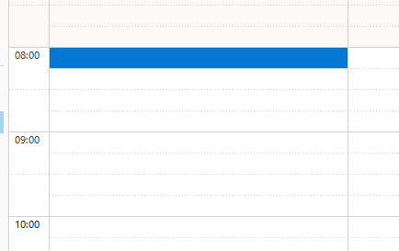
Et descendez jusqu’à la fin du cours.
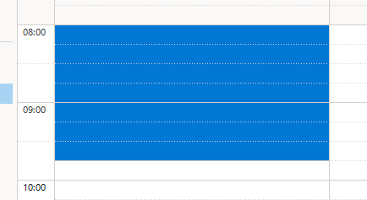
Et écrivez le titre de cet évènement.
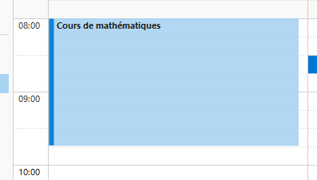
Vous pouvez également créer un évènement avec la touche en haut à gauche : Nouveau rendez-vous.
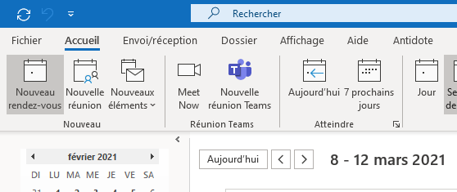
Vous verrez :
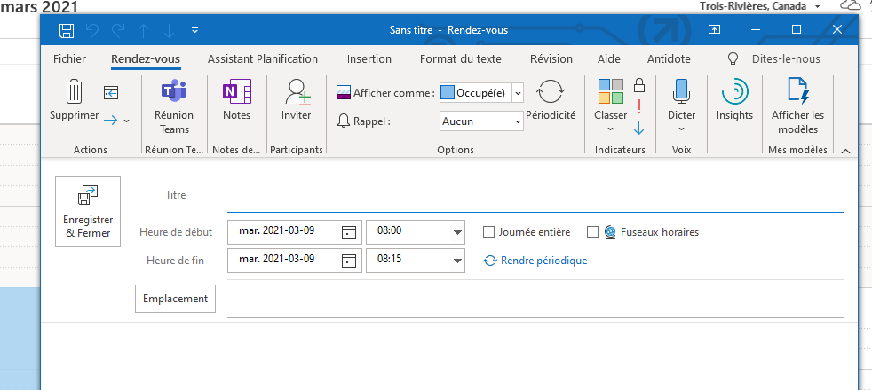
Alors entrer le titre, l’heure de début et l’heure de fin (en commençant par l’heure du début, car Outlook voudra conserver la période de temps initial en ajustant automatiquement l’heure de fin ce qu’on ne veut pas nécessairement. Retenez : modifier l’heure du début ensuite l’heure de fin).
Ensuite, voyons la très utile fonction Périodicité :
Sélectionner votre cours et cliquer Périodicité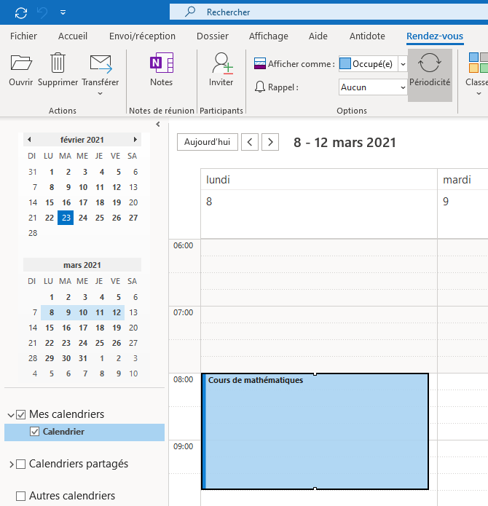

Ce menu apparaitra :
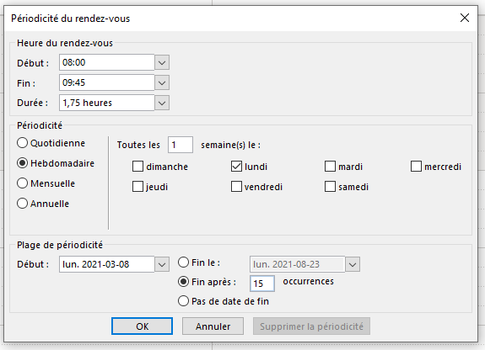
La fonction est simple; elle permet de dupliquer un rendez-vous un certain nombre de fois (occurrences) ou de le faire jusqu’à une certaine date.
Donc, créez chacun de vos cours, consultez vos plans de cours (les plans de cours sont des mines d’information pertinente pour bien s’organiser) et ajustez le nombre d’occurrences nécessaires!
Vous pouvez changer la fréquence hebdomadaire à 1 fois aux 2 semaines en sélectionnant Hebdomadaire et « Toutes les 2 semaine(s) le : »
Parfois la fonction périodicité peut être agaçante, car elle change tous les évènements. Dans certains cas, on pourrait copier-coller des évènements pour une maniabilité plus grande.

Un rendez-vous avec une Périodicité est distingué par le symbole de flèche en rond dans le coin en bas à droite de l’évènement :
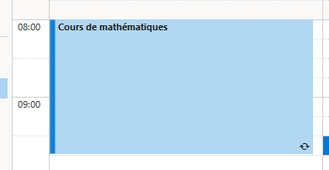

Maintenant, est-ce que vous avez un cours de mathématiques durant la semaine de relâche? Non! Alors, allons l’effacer. Allez à la semaine de relâche, sélectionner le cours puis peser Suppr ou Del sur votre clavier, vous verrez maintenant :
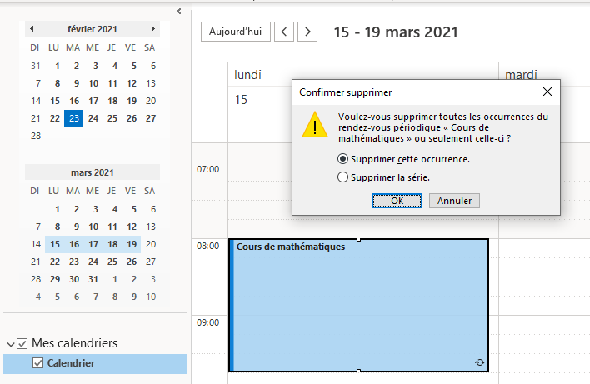

Puisque que vous ne voulez pas effacer la série entière, mais bien seulement le cours de la semaine de relâche, sélectionner Supprimer cette occurrence et cliquer OK.
Parfois, il vous sera utile de modifier une occurrence seulement ou la série entière alors prenez le temps de sélectionner le bon élément lorsque cette fenêtre apparait.
Selon ma catégorisation, vous pouvez appliquer « cours Teams » « cours Zoom » ou encore créer « cours présence » comme catégorie et l’appliquer!
Dans mon agenda personnel, voici ce que je fais :
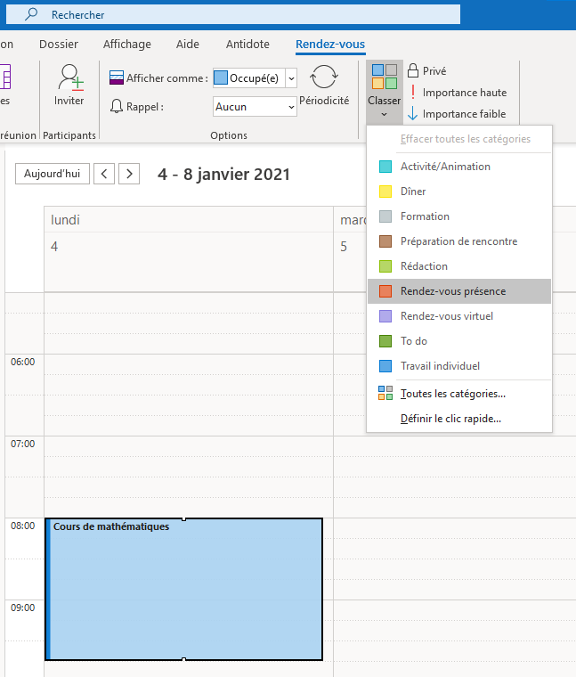
Et voilà, la couleur orange m’indique que ce cours sera en présence, donc je dois m’organiser en fonction de me rendre au cégep.
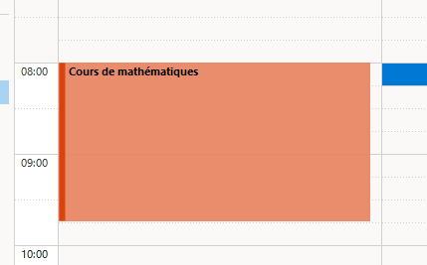

Ensuite, prenez chacune des catégories et « budgéter » votre temps alloué a chacune d’elle tout en apposant son code de couleurs.
Truc : Utiliser la case « Emplacement » pour vous laisser une note visible depuis la consultation de l’agenda. Vous n’écrivez pas un véritable emplacement, mais cette case sera visible comme vous pouvez le voir si dessous.
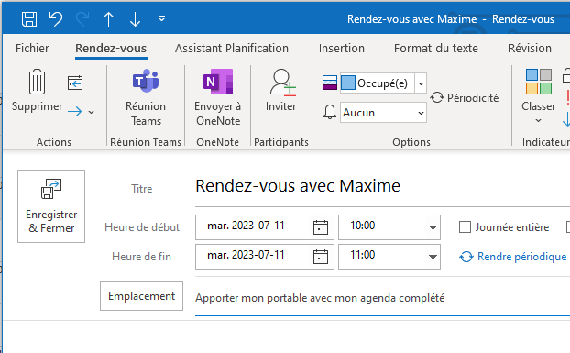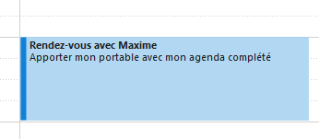
Maintenant, avec vos plans de cours, inscrivez le plus possible toutes les évaluations à rendre. Exemple :
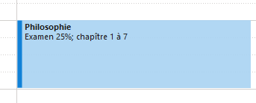

Donc, comme étudiant, si je vois qu’un examen de 25% approche; je dois m’allouer du temps d’étude pour les chapitres 1 à 7! On peut fonctionner avec la méthode suivante :
Organisation/planification
Pour tout ce qui nous demande du temps… 3 étapes.

- Qu’est-ce que j’ai à faire?
- Combien de temps ça pourrait me prendre?
On est mieux de surestimer le temps ici!
- Quand est-ce que c’est opportun de faire ça? (consulter son agenda, inscrire la tâche; s’engager)

Si la tâche n’est pas accomplie; reprendre de l’étape 1 :)

Concrètement, vous allez « combler » vos périodes allouées de devoirs ou devoirs difficiles par votre étude en philosophie.

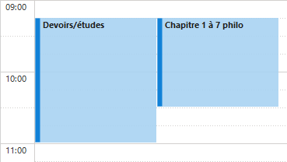

Commencer par le sommeil : dodo!
Mon conseil : vos heures de sommeil seront plus reposantes et énergisantes si vous les maintenez 7 jours sur 7 en plus de vous endormir plus facilement que si vous « jouer » constamment avec votre sleep schedule. Établissez le nombre d’heures de sommeil dont vous avez besoin, le temps nécessaire le matin dont vous avez besoin pour votre routine; vous avez une heure de lever. L’heure de lever moins le nombre d’heures de sommeil; heure de coucher. Puis, budgétez le temps nécessaire pour vous endormir.
Planifiez vos repas (temps de préparation + le manger)
AVD/AVQ correspond aux activités de la vie domestique et aux activités de la vie quotidienne. Brosser ses dents, se laver, laver son lit, faire la vaisselle, se faire couper les cheveux, aller à son changement d’huile, couper les griffes de votre chat, et, etc., etc., etc.! ça prend du temps et c’est important : il faut donc le prévoir.
Maintenant, voyons voir le temps à allouer à vos études en dehors des cours. Tout d’abord, votre pondération par cours est un indicateur non négligeable. Sur Omnivox, trouver Horaire de cours, sélectionner la session présente et au-dessus de votre grille horaire, vous verrez :
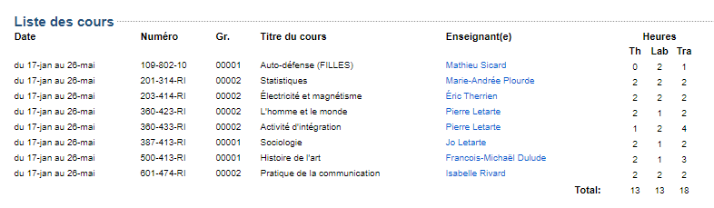
Pour chacun de vos cours, la colonne « Tra » pour « travail à la maison »
J’ai suggéré un vert pâle pour « devoir/étude » et un vert foncé pour « devoir/étude difficile ». La distinction est là, car il se peut qu’à travers votre semaine de 7 jours et 24 heures, il y a des moments où votre concentration et vos capacités intellectuelles d’étudiant sont plus élevées que d’autres. Ces moments, il faut les connaitre pour pouvoir les utiliser à bon escient. Pour ma part, l’avant-midi, après douche et déjeuner : c’est ma pleine capacité cérébrale. Donc, stratégiquement, si j’ai une tâche difficile, angoissante, demandante: c’est dans cette plage horaire que je devrais la faire. Pour un étudiant, après une journée de 3 à 4 cours, une période d’étude en soirée pourrait être possible, mais peut-être pas l’idéal pour de l’étude « difficile ». Le brain power est potentiellement moins élevé à ce moment, que le lendemain où vous avez 1 ou 2 cours. Le cerveau est un muscle : il ne faut pas le surutiliser!

Établissez la page web de votre calendrier/agenda comme page d’accueil de votre fureteur web.
Configurer votre application de sorte qu’Outlook ouvre au démarrage de votre ordinateur.

Les bienfaits :
- Un agenda diminue le temps alloué à réfléchir « dans notre tête » à répétition à des questions comme : « est-ce que j’ai le temps de x ? » « quand est-ce que je suis disponible pour x ? » « est-ce que je vais avoir assez de temps pour x ? » « quelle plage horaire et combien d’heures de disponibilité est-ce que je peux donner à mon travail? »
- Diminue-les « ah, j’ai oublié » « je le sais pas »
- Un agenda nous sécurise.
- Aide à créer des routines et faciliter des changements de comportements.
- L’agenda illustre bien notre rendement!
- Comme un budget financier, un « budget de temps » nous permet de voir notre capacité à accepter des propositions d’activités, des projets, des responsabilités et, etc. Notre capacité (notre « limite ») devient claire très rapidement. En connaissant notre capacité, il est plus facile de la respecter nous-mêmes et de la faire respecter par les autres!
- L’agenda nous aide à faire des choix et nous confronte. Pourquoi est-ce que je n’ai pas fait ce qui était prévu (ce que j’ai choisi; pourquoi ai-je fait un choix différent?)? Qu’est-ce que j’ai fait de ce temps?
- C’est plaisant!
Les inconvénients/mauvaises pratiques populaires :
- Avoir plusieurs méthodes d’organisations différentes; avoir 1 méthode qui englobe plusieurs éléments sera plus efficace pour bâtir l’habitude qui passera éventuellement d’une nouveauté à une routine qui ne requiert plus d’effort. C’est un peu comme un « cathéter papillon » pour des injections à l’hôpital; 1 endroit pour 10 médicaments plutôt que 10 piqures. Et c’est plus facile pour une nouvelle habitude de l’intégrer à une habitude déjà existante.

Trucs/utilisations intéressantes :
- Inscrire quand…
  - il faut mettre les vidanges aux chemins,
  - il faut arroser les plantes,
  - il faut couper les griffes du chat ou autres soins des animaux
  - certains paiements (carte de crédit, cellulaire, abonnements Netflix, paiements spéciaux comme permis de conduire, assurance, immatriculation d’auto.) passeront
  - une compagnie ou un évènement tient une période de rabais (exemple; black Friday, cybermonday, Prime day, Steam summer sale, vente sous la tente et, etc.)
  - la garantie d’un appareil/achat que vous avez fait vient à échéance
  - renouvellement de membership (Costco, World Gym, Amazon Prime et, etc.)
  - vous pouvez redonner du sang/plasma
- On peut noter (pour surveiller)
  - son poids à une fréquence établie
  - son kilométrage d’auto
  - sa consommation d’alcool et de drogues
  - sa fréquence de malbouffe
  - On met un rappel dans notre agenda au moment où on doit faire la ou les actions (exemple : si me rendre au cégep prend 15 minutes, je mets mon alarme 15-17 minutes avant; mais 60 minutes avant c’est trop).
- les fêtes de ses proches
- des célébrations (anniversaires de couple, de mariage et, etc.)
- la saison de certains fruits et légumes

